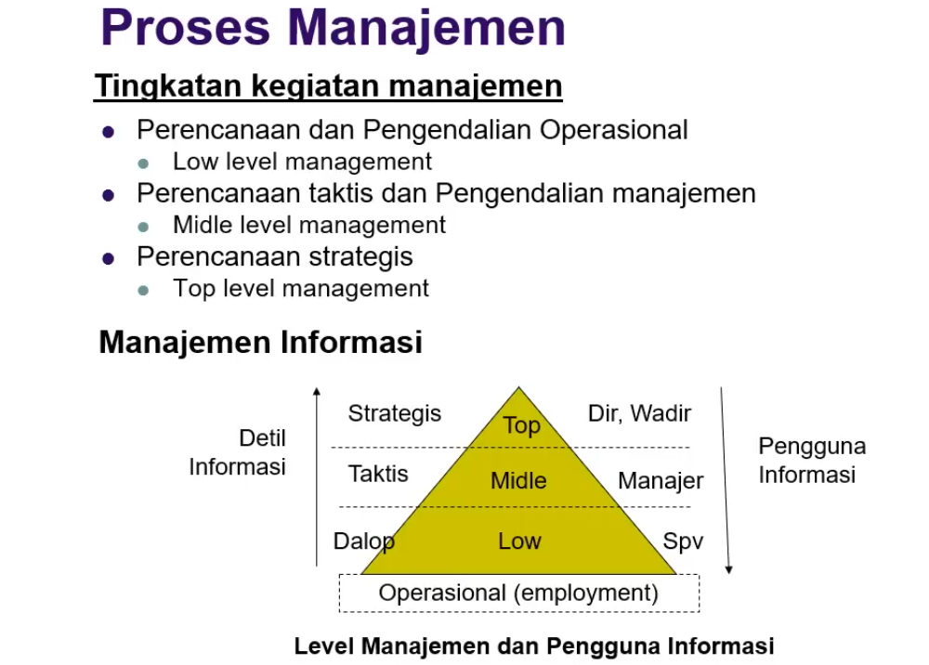

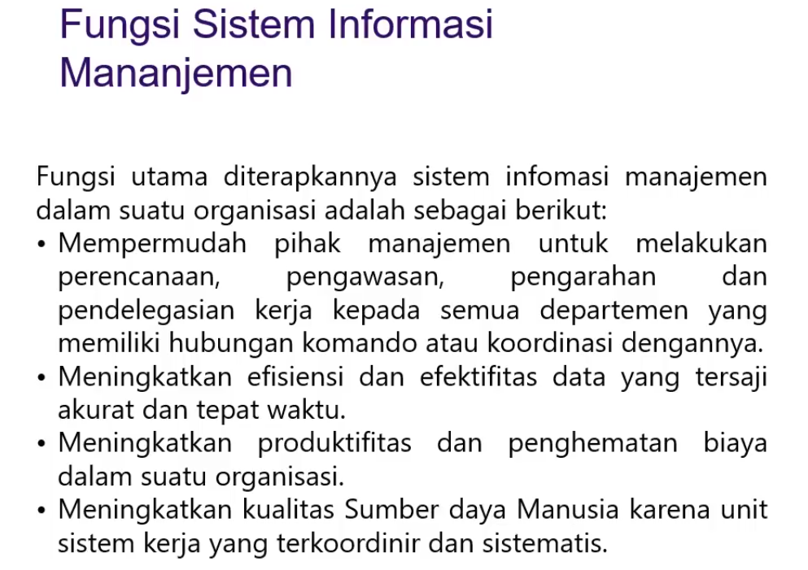

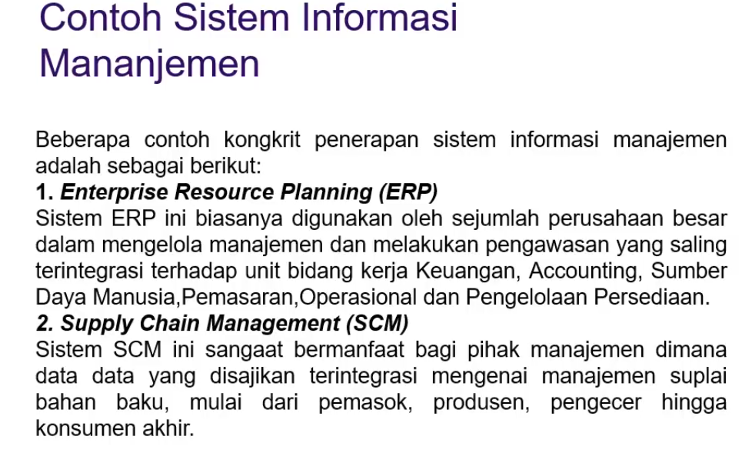
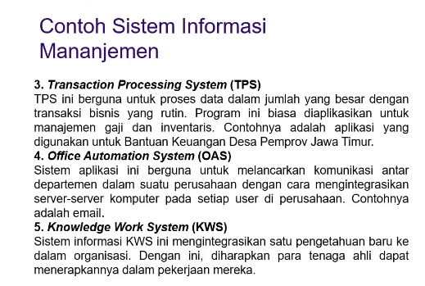

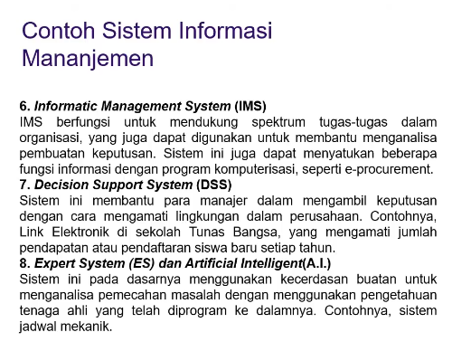

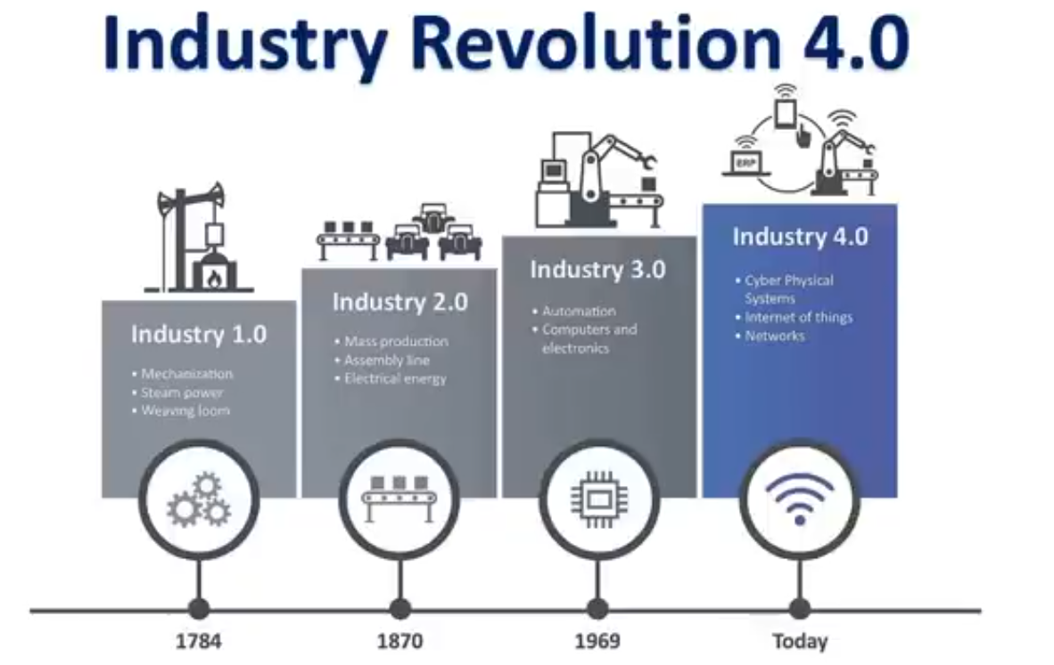
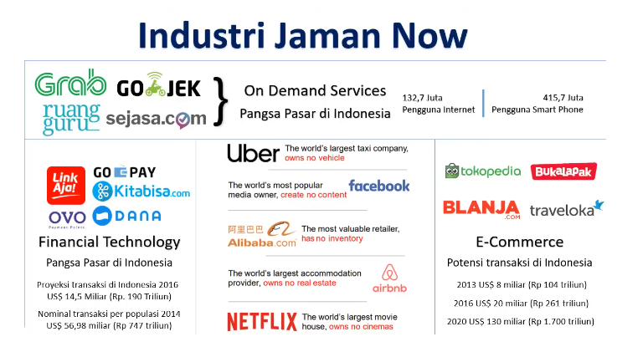

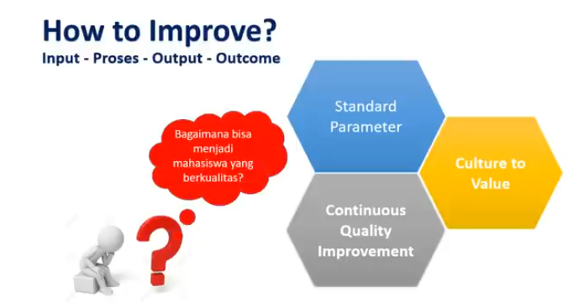

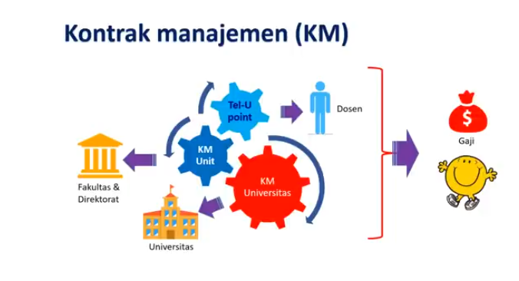

Jogianto (2005: 3), mengemukakan bahwa sistem mempunyai karekteristik atau sifat-sifat tertentu, yaitu input, proses, dan output. Hal ini merupakan konsep sistem yang sangat sederhana sebab sebuah sistem dapat mempunyai beberapa masukan dan keluaran
Selain itu, sebuah sistem memiliki karakteristik tertentu, yang mencirikan bahwa hal tersebut bisa dikatakan sebagai suatu sistem (Tata Sutabri, 2005

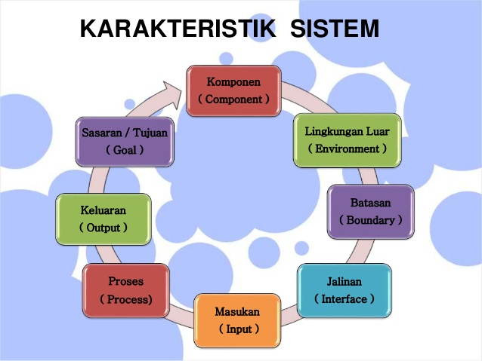
2. Desain Sistem
Menurut Burch dan Grundnitski (Jogiyanto, 2005: 196), desain sistem dapat didefinisikan sebagai penggambaran, perencanaan, dan pembuatan sketsa atau pengaturan dari beberapa elemen yang terpisah dalam suatu kesatuan yang utuh dan berfungsi. Desain sistem menentukan cara dari suatu sistem menyelesaikan konfigurasi dari komponen-komponen perangkat lunak dan perangkat keras dari subsistem sehingga setelah instalasi dari sistem akan memuaskan rancang bangun yang telah ditetapkan pada akhir tahap analisis sistem (Jogiyanto, 2005: 196)
Berdasarkan beberapa definisi di atas, desain sistem dapat diartikan:
a. tahap setelah analisis dari siklus pengembangan sistem;
b. pendefinisian dari kebutuhan fungsional;
c. persiapan rancang bangun untuk implementasi;
d. menggambarkan cara suatu

3. Daur Hidup Sistem
Menurut Tata Sutabri (2003: 14), Siklus hidup sistem (system life cycle), adalah proses evolusioner yang diikuti dalam menerapkan sistem atau subsistem informasi berbasis komputer. Siklus hidup sistem terdiri atas serangkaian tugas yang erat mengikuti langkah-langkah pendekatan sistem karena tugas-tugas tersebut mengikuti pola yang teratur dan dilakukan secara top down. Siklus hidup sistem sering disebut sebagai pendekatan air terjun (waterfall approach) bagi pembangunan dan pengembangan sistem.
Pembangunan sistem merupakan salah satu dari rangkaian daur hidup suatu sistem. Namun, proses ini merupakan aspek yang sangat penting. Untuk itu, selanjutnya Tata Sutabri (2003: 14-15) membagi fase atau tahapan daur hidup suatu sistem menjadi lima fase, yaitu sebagai berikut.
- Mengenali adanya kebutuhan
Sebelum segala sesuatu terjadi, akan timbul kebutuhan yang harus dapat dikenali sebagaimana adanya. Kebutuhan dapat terjadi sebagai hasil perkembangan dari organisasi dan volume yang meningkat melebihi kapasitas sistem yang ada. Semua kebutuhan ini harus dapat didefinisikan dengan jelas. Tanpa adanya kejelasan dari kebutuhan yang ada, pembangunan sistem akan kehilangan arah dan efektivitas.
- Pembangunan system
Suatu proses atau seperangkat prosedur yang harus diikuti untuk menganalisis kebutuhan yang timbul dan membangun suatu sistem untuk dapat memenuhi kebutuhan tersebut.
- Pemasangan sistem
Setelah tahap pembangunan sistem selesai, sistem akan dioperasikan. Pemasangan sistem merupakan tahap yang penting dalam daur hidup sistem. Peralihan dari tahap pembangunan menuju tahap operasional terjadi pemasangan sistem sebenarnya, yang merupakan langkah akhir pembangunan sistem.
d. Pengoperasian sistem
Program-program komputer dan prosedur-prosedur pengoperasian yang membentuk sistem informasi semuanya bersifat stalis, sedangkan organisasi ditunjang oleh sistem informasi tadi. la selalu mengalami perubahan-perubahan itu karena per-tumbuhan kegiatan bisnis, perubahan peraturan, dan kebijaksanaan ataupun kemajuan teknologi. Untuk mengatasi perubahan-perubahan tersebut, sistem harus diperbaiki atau diperbaharui. e. Sistem menjadi usang Kadang-kadang perubahan terjadi begitu drastis sehingga tidak dapat diatasi hanya dengan melakukan perbaikan-perbaikan pada sistem yang berjalan. Dengan demikian, secara ekonomis dan teknis sistem yang ada tidak layak lagi untuk dioperasikan dan sistem yang baru perlu dibangun untuk menggantikannya. Sistem informasi kemudian akan melanjutkan daur hidupnya. Sistem dibangun untuk memenuhi kebutuhan yang muncul. Sistem beradaptasi terhadap perubahan-perubahan lingkungannya yang dinamis. Sampailah pada kondisi ketika sistem tersebut tidak dapat lagi beradaptasi dengan perubahan-perubahan yang ada ataupun secara ekonomis tidak layak lagi untuk dioperasikan. Sistem yang baru kemudian dibangun untuk menggantikannya.

Bentuk, Jenis, Klasifikasi, dan Pelaku Sistem
1. Bentuk Sistem
Husni Iskandar Pohan dan Kusnasriyanti Saiful Bahri (1997: 2) menjelaskan bahwa pada dasarnya hanya ada dua jenis sistem, yaitu:
a. sistem alami, seperti sistem matahari, sistem luar angkasa, sistem reproduksi, dan sebagainya;
b. sistem buatan manusia, seperti sistem hukum, sistem perpustakaan sistem transportasi, dan
sebagainya.
Sistem alami terbagi menjadi dua, yaitu: a. sistem fisik, seperti sistem molekul, luar angkasa; b. sistem kehidupan, seperti sistem molekul, luar angkasa; b. sistem kehidupan, seperti sistem tumbuhan, sistem manusia. Adapun sistem buatan manusia umumnya dibagi berdasarkan spesifikasi tertentu, seperti sistem sosial (hukum, doktrin, seragam), sistem organisasi (perpustakaan), sistem transportasi (jaringan jalan raya, kanal, udara, lautan), sistem komunikasi (telepon, teleks, sinyal asap), sistem produksi (pabrik), dan sistem keuangan (akuntansi, inventori, buku besar).
Sistem berdasarkan prinsip dasar secara umum terbagi dalam:
- sistem terspesialisasi, yaitu sistem yang sulit diterapkan pada lingkungan yang berbeda
(misalnya sistem biologi; ikan yang dipindahkan ke darat);
- sistem besar, yaitu sistem yang sebagian besar sumber dayanya berfungsi melakukan
perawatan harian (misalnya dinosaurus sebagai sistem biologi menghabiskan sebagian besar masa hidupnya dengan makan);
- sistem sebagai bagian sistem lain, yaitu sistem yang merupakan bagian dari sistem yang lebih
besar dan dapat terbagi menjadi sistem yang lebih kecil;
- sistem berkembang walaupun tidak berlaku bagi semua sistem; tetapi hampir semua sistem
selalu berkembang.
2. Jenis Sistem
Jenis sistem secara umum terdiri atas sistem terbuka dan sistem tertutup. Sistem terbuka adalah sistem yang tidak memiliki sasaran, pengendalian mekanis, dan umpan balik. Adapun sistem yang tertutup adalah sebuah sistem yang memiliki sasaran, pengendalian mekanis, dan umpan balik (Raymond McLeod, Jr., 2001).
McLeod, Jr. (1995: 13-14) menyatakan bahwa secara prinsip sistem dapat dikelompokkan menjadi dua, yakni sistem terbuka dan sistem tertutup. Sistem terbuka adalah sistem yang dihubungkan dengan lingkungannya melalui arus sumber daya.
Sistem terbuka dan sistem tertutup dapat digambarkan sebagai berikut.

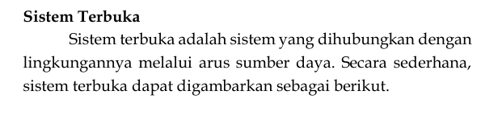
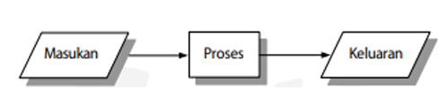

Gambar: 2.2 Sistem Terbuka
Sumber: McLeod, Jr. (1995)

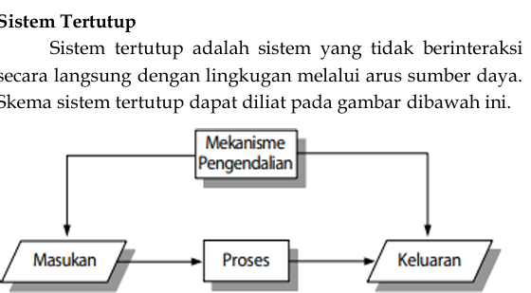

Gamar 2.3 Sistem Tertutup
Sumber McLend Jr (1995)

3. Klasifikasi Sistem
Sistem dapat diklasifikasikan dari beberapa sudut pandang, di antaranya sebagai berikut.
a. Sistem diklasifikasikan sebagai sistem abstrak dan sistem fisik. Sistem abstrak adalah sistem yang berupa pemikiran atau ide-ide yang tidak tampak secara fisik. Misalnya sistem teologia, yaitu sistem yang berupa pemikiran-pemikiran hubungan antara manusia dengan Tuhan. Sistem fisik merupakan sistem yang ada secara fisik. Misalnya sistem komputer, sistem akuntansi, sistem produksi, dan sebagainya.
b. Sistem diklasifikasikan sebagai sistem alamiah dan sistem buatan manusia. Sistem alamiah adalah sistem yang terjadi melalui proses alam, tidak dibuat manusia. Misalnya sistem perputaran bumi. Sistem buatan manusia yang melibatkan interaksi antara manusia dan mesin disebut dan human-machine system atau ada yang menyebut dengan man-machine system. Sistem informasi akuntansi merupakan contoh man-machine system karena menyangkut penggunaan komputer yang berinteraksi dengan manusia.
c. Sistem diklasifikasikan sebagai sistem tertentu dan sistem tidak tentu. Sistem tertentu beroperasi dengan tingkah laku yang sudah dapat diprediksi. Interaksi di antara bagian-bagiannya dapat dideteksi dengan pasti sehingga keluaran dari sistem dapat diramalkan. Sistem komputer adalah contoh dari sistem tertentu yang tingkah lakunya dapat dipastikan berdasarkan program-program yang dijalankan. Sistem tidak tentu adalah sistem yang kondisi masa depanny tidak dapat diprediksi karena mengandung unsur probabilitas.
d. Sistem diklasifikasikan sebagai sistem tertutup (closed system) dan sistem terbuka. Sistem tertutup merupakan sistem yang tidak berhubungan dengan lingkungan luarnya. Sistem ini bekerja secara otomatis tanpa adanya turut campur tangan dari pihak luarnya. Secara teoretis sistem tertutup ini ada, tetapi kenyataannya tidak ada sistem yang benar-benar tertutup, yang ada hanyalah relatively closed system (secara relatif tertutup, tidak benar-benar tertutup). Sistem terbuka adalah sistem yang berhubungan dan terpengaruh dengan lingkungan luarnya. Sistem ini menerima masukan dan menghasilkan keluaran untuk lingkungan luar atau subsistem lainnya. Karena sistem bersifat terbuka dan terpengaruh oleh lingkungan luarnya, suatu sistem harus mempunyai sistem pengendalian yang baik.

4. Pelaku Sistem
Pelaku sistem terdiri atas tujuh kelompok, yaitu sebagai berikut.
- Pemakai
Pada umumnya ada tiga jenis pemakai, yaitu operasional, pengawas, dan eksekutif.
- Manajemen
Ada tiga jenis manajemen, yaitu manajemen pemakai yang bertugas menangani
pemakaian ketika sistem baru diterapkan; manajemen sistem yang diterapkan dalam pengembangan sistem; manajemen umum yang terlibat dalam strategi perencanaan sistem dan sistem pendukung pengambilan keputusan.
- Pemeriksa
Pemeriksa menentukan segala sesuatunya berdasarkan ukuranukuran standar yang
dikembangkan di banyak perusahan sejenis.
- Penganalisis sistem
Fungsi dari penganalisis sistem antara lain sebagai berikut:
- arkeolog, yaitu menelusuri cara sistem lama berjalan, sistem tersebut dijalankan, dan segala
hal menyangkut sistem lama;
- inovator, yaitu membantu mengembangkan dan membuka wawasan pemakai bagi
kemungkinan lain;
- mediator, yaitu menjalankan fungsi komunikasi dari semua level, antara lain pemakai, manajer, programmer, pemeriksa, dan pelaku sistem lain yang mungkin belum memiliki sikap dan cara pandang yang sama;
- pimpinan; penganalisis sistem harus personel yang berpengalaman dari programmer atau desainer. Selain itu, penganalisis sistem umumnya ditetapkan terlebih dahulu dalam suatu pekerjaan sebelum bekerja karena penanggung jawab pekerjaan menjadi porsi penganalisis sistem.

- Pendesain sistem
Pendesain sistem menerima hasil penganalisis sistem berupa kebutuhan pemakai yang tidak berorientasi pada teknologi tertentu, kemudian ditransformasikan ke desain arsitektur tingkat tinggi dan dapat diformulasikan oleh programmer.
- Programmer
Setelah penganalisis sistem memberikan hasil kerjanya dan diolah oleh pendesain
sistem, programmer dapat mulai bekerja.
- Personel Pengoperasian Pelaku ini bertugas dan bertanggung jawab di pusat komputer,
misalnya jaringan, keamanan perangkat keras, keamanan perangkat lunak, pencetakan, dan back-up.

Sebuah sistem secara umum terdiri atas masukan, pengolahan, dan keluaran yang meliputi bagian-bagian yang selalu terkait serta beroperasi bersama-sama untuk mencapai suatu tujuan. Suatu sistem dapat terdiri atas sistem-sistem bagian (subsistem), yaitu masing-masing subsistem dapat terdiri atas subsistem yang lebih kecil lagi, yang saling berhubungan dan berinteraksi membentuk suatu kesatuan yang terpadu atau terintegrasi sehingga tujuan atau sasaran sistem dapat tercapai.

Model Sistem
Model dapat digunakan pada proses analisis untuk mengembangkan pemahaman tentang sistem. Pemahaman tersebut dapat dilihat dari sudut pandang yang berbeda, yaitu sudut pandang eksternal (tempat konteks atau lingkungan sistem dimodelkan), sudut pandang perilaku (tempat perilaku sistem dimodelkan), dan sudut pandang structural (tempat struktur data dimodelkan).
Contoh tipe-tipe model sistem yang dapat dibuat, yaitu:
- model pemrosesan data. Diagram aliran data yang menunjukkan cara data diproses pada tahap-tahap yang berbeda dari sistem;
- model komposisi. Diagram relasi entitas menunjukkan cara entitas terbentuk dan entitas yang
lain;
- model arsitektural. Menunjukkan subsistem utama yang membentuk sistem;

- model klasifikasi. Diagram kelas/inheritansi objek menunjukkan cara entitas memiliki karakteristik yang sama;
- model stimulus respons. Diagram transisi status menunjukkan cara sistem bereaksi terhadap
event internal dan eksternal.

